
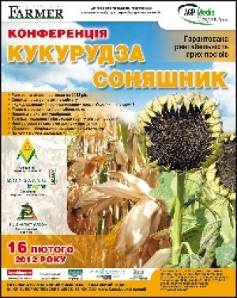
Студенти та співробітники ХДАУ!
Наукова бібліотека
оголошує благодійну акцію
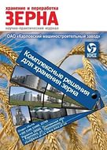
«Передплати періодичне видання»
на 2016 рік

Аграрний тиждень
Водне господарство України
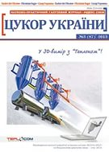
День
Економіка України
Ефективні корми та годівля
Зерно
Лісовий і мисливський журнал
Молоко і ферма
Овощи и фрукти
Охорона праці у сільському господарстві
Пенсійний кур’єр
Регіональна економіка
Рибне господарство України
Свинарство
Фермерське господарство
Фінанси України

За консультаціями звертатися
до відділу комплектування та наукової обробки літератури за тел.41-44-52 та 5-13.
Контактна особа: Пашкова Людмила Миколаївна
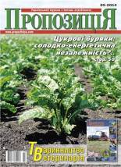
Наукова бібліотека висловлює щиру вдячність за участь у нашій акції, її підтримку та організацію викладачам, співробітникам та студентам: І.М. Мринському, Ю.І. Яремку, В.І. Вороненку, П.М. Бойку, О.Г.Савченку, М.О. Іваніву, Л.М. Пашковій та ін..
Завдяки Вашим безкорисливим внескам у формування фондів. ми змогли передплатити на 2015-2016 рр. такі періодичні видання: «Козы, овцы. Шерстяное дело», «Сучасне птахівництво», «Овощеводство», «Насінництво», «Карантин і захист рослин», «Огородник», «Землевпорядний вісник», «Новий день», «Агроекологічний журнал», «Техніка і технологія АПК», «Аграрна техніка та обладнання», «Вісник книжкової палати».
Сподіваємося на подальшу співпрацю!

